PAZARLAMADA YAPAY ZEKÂ · CAPSTONE PROJESİ
ARGUS AI
Veri Hazırlama ve Özellik Mühendisliği
Graf Tabanlı Finansal Suç ve Hesap Ağı İstihbaratı
“Şüpheli işlemlerden şüpheli ağlara.”
━━━━━━━━━━━━━━━━━━━━━━━━━━━━━━━━━━━━
Ayşe Ulaşlı · Gizem Özcan
Samsung Innovation Campus · Ağustos 2026

1. Genel Bakış
ARGUS, işlem verisini birbirini tamamlayan iki biçimde kullanır: klasik bir işlem tablosu ve yönlü hesap-transfer ağı. Bu nedenle veri hazırlama katmanında, sıradan tablo temizliğinde kolayca kaybolabilecek bilgilerin korunması gerekir; özellikle gönderen/alıcı kimliği, işlem yönü, zaman sırası, para birimi ve aynı hesaplar arasında tekrarlanan transferler. Temel amaç, işlem düzeyindeki referans modeller ile graf farkındalıklı yöntemlerin zamansal veya varlık kaynaklı veri sızıntısı olmadan karşılaştırılabileceği, tekrar üretilebilir bir veri seti oluşturmaktır.
Çalışmada IBM Research’ün sentetik AML işlem veri ailesi kullanılmakta, geliştirme dosyası olarak HI-Small seçilmektedir. IBM, bu veriyi anonimleştirilmiş müşteri kayıtlarından değil; bankalar, bireyler ve şirketlerden oluşan çok-etmenli sanal bir dünyada üretilmiş tamamen sentetik finansal hareketler olarak tanımlar (Altman et al., 2023; IBM Research, 2026). Bu yapı, kontrollü değerlendirme için eksiksiz kara para aklama etiketlerini korurken capstone prototipi açısından da uygun bir çalışma zemini sağlar.
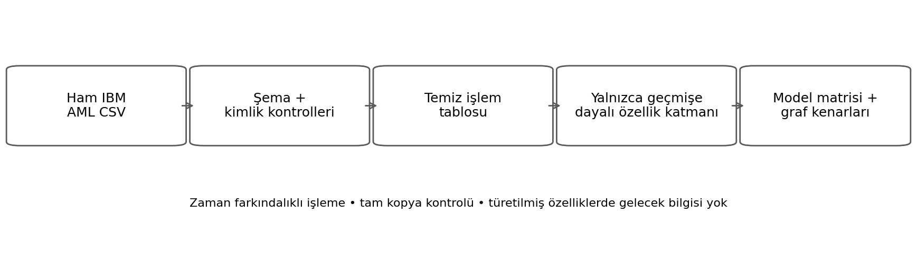
Şekil 1. ARGUS veri hazırlama akışı.
Çalışma veri seti profili
Kalem | HI-Small profili
İşlem sayısı | 5.078.345
Kara para aklama işlemleri | 5.177 (%0,102)
Meşru işlemler | 5.073.168 (%99,898)
Ham alan sayısı | 11
Ödeme formatı sayısı | 7
Para birimi kategorisi | 15
Tablo 1. IBM AML HI-Small için yayımlanmış veri profili.
Kaynaklar: IBM AML-Data; Lute (2024).

2. Veri Toplama
Birincil kaynak, IBM Research’ün AML-Data deposu ve herkese açık Kaggle dağıtımıdır. İşlem dosyaları banka transferleri, satın almalar, kredi kartı hareketleri, çekler ve ilişkili ödeme olaylarını içerir; her işleme ikili “Is Laundering” etiketi atanmıştır. Depodaki kod Apache-2.0 lisansına sahiptir; IBM, yayımlanan verinin ise CDLA-Sharing-1.0 lisansı ile sunulduğunu belirtmektedir (IBM Research, 2026).
HI-Small ilk aşamada tercih edilmektedir; veri, gerçekçi bir ağ yapısı ve ciddi sınıf dengesizliği içerecek kadar büyük, ancak standart geliştirme donanımında keşifsel graf oluşturma ve özellik mühendisliği için hâlâ yönetilebilir boyuttadır. PaySim daha sonraki bir aşamada dağılım değişimi stres testi için yararlı olabilir; ancak mobil para dolandırıcılığı mekanizması banka AML yapısıyla eşdeğer olmadığı için birincil IBM eğitim verisine karıştırılmaz.

2.1 Ham Veri Sözlüğü
Ham alan | Hazırlanan alan adı | ARGUS içindeki rol
Timestamp | timestamp | Olay zamanı; sıralama ve zamansal özellikler
From Bank | from_bank | Gönderen banka kimliği
Account | from_account | Gönderen hesap kimliği
To Bank | to_bank | Alıcı banka kimliği
Account.1 | to_account | Alıcı hesap kimliği
Amount Received | amount_received | Alıcının hesabına geçen tutar
Receiving Currency | receiving_currency | Alınan tutarın para birimi
Amount Paid | amount_paid | Göndericiden çıkan tutar
Payment Currency | payment_currency | Ödenen tutarın para birimi
Payment Format | payment_format | Çek, kart, ACH, nakit, havale vb.
Is Laundering | is_laundering | İkili hedef etiketi (0/1)
Tablo 2. HI-Small işlem şeması ve standartlaştırılmış alan adları.

3. Veri Temizleme
Temizleme adımları bilinçli olarak ihtiyatlı tutulur. Finansal bir ağda sıra dışı bir değer veya tekrarlanan gönderen-alıcı çifti, veri hatası olmak yerine doğrudan incelenmesi gereken davranış olabilir. Bu nedenle yapısal doğrulama ile istatistiksel dönüşüm birbirinden ayrılır ve ham işlem kanıtının her aşamada geri izlenebilir olması sağlanır.
Şema ve veri tipleri. Beklenen 11 alan veri yükleme sırasında doğrulanır. Timestamp tarih-saat biçimine dönüştürülür; banka kimlikleri kategorik tanımlayıcı olarak korunur; tutar alanları sayısal biçimde tutulur ve etiket yalnızca {0,1} değerleriyle sınırlandırılır.
Hesap kimliği. Gönderen ve alıcı kimlikleri bank_id + account_id birleşimiyle oluşturulur. Böylece farklı bankalarda aynı hesap koduna sahip kayıtların tek bir graf düğümü olarak değerlendirilmesi önlenir ve her transferin yönü açık biçimde tanımlanır.
Eksik değerler. Herhangi bir atama yapılmadan önce eksik değer profili çıkarılır. Zaman damgası, gönderen, alıcı, tutar veya hedef etiketi bulunmayan satırlar temel denetimli öğrenme ve ağ analizi görevini destekleyemediği için inceleme amacıyla ayrılır. İsteğe bağlı kategorik alanlardaki eksikler “Bilinmiyor” olarak işaretlenebilir; ancak işlem tutarlarına medyan değer atanmaz, çünkü yapay olarak üretilmiş bir transfer tutarı hem tablo hem graf özelliklerini bozabilir.
Kopyalar ve tekrarlı transferler. Yalnızca tüm alanları birebir aynı olan satırlar kopya denetiminden sonra silinmeye adaydır. Aynı hesaplar arasında farklı zamanlarda veya farklı tutarlarda gerçekleşen transferler korunur; finansal yapı yönlü bir çoklu graftır ve tekrarlanan kenarlar davranışsal bilgi taşır.
Aşırı tutarlar. Çok büyük değerler denetim tablosunda korunur ve genel bir z-skoru veya IQR kuralıyla otomatik olarak silinmez. Bunun yerine ham tutarlar saklanır, modelleme için log1p dönüşümlü kopyaları oluşturulur; ölçeğe duyarlı modellerde yalnızca eğitim verisine göre öğrenilen RobustScaler ayrıca kullanılabilir.
Para birimi tutarlılığı. Amount Paid ve Amount Received alanları ayrı tutulur. Aralarındaki sayısal fark yalnızca ödeme ve alım para birimleri aynı olduğunda yorumlanır; farklı para birimli işlemler aynı ölçü birimindeymiş gibi karşılaştırılmaz.
Etiket koruması. Kara para aklama etiketi; tahmin değişkenlerini düzeltmek, geleceğe bakan toplulaştırmalar üretmek veya eğitim/doğrulama/test ayrımından önce satır seçmek amacıyla hiçbir aşamada kullanılmaz.

3.1 Veri Sızıntısı Kontrolleri
ARGUS için rastgele satır bazlı bölme uygun değildir; aynı hesapların gelecekteki işlemleri geçmişe ait özelliklere sızarak performansı yapay biçimde yükseltebilir. İşlemler zaman damgasına göre sıralanır ve kronolojik eğitim, doğrulama ve test bloklarına ayrılır. t anındaki her hareketli işlem sayısı, hacim, karşı taraf, derece veya işlem patlaması özelliği yalnızca t anından kesin olarak önce gerçekleşen olaylardan hesaplanır. Bölmeler arasında hesap ve bağlı bileşen çakışması ayrıca denetlenir; varlık tekrarının sonucu baskın biçimde etkileyebileceği durumlar için grup temelli bölme ikincil sağlamlık kontrolü olarak tutulur.

4. Keşifsel Veri Analizi (EDA)
EDA, bir AML sistemi açısından kritik olan veri özelliklerine odaklanır: son derece nadir pozitif sınıf, ağır kuyruklu işlem tutarları, zaman içinde değişen aktivite ve ağ yoğunlaşması. HI-Small üzerine yayımlanmış incelemeler başlangıç için karşılaştırılabilir bir profil sağlar; aynı kontroller daha sonra proje not defterinde doğrudan yeniden üretilir.
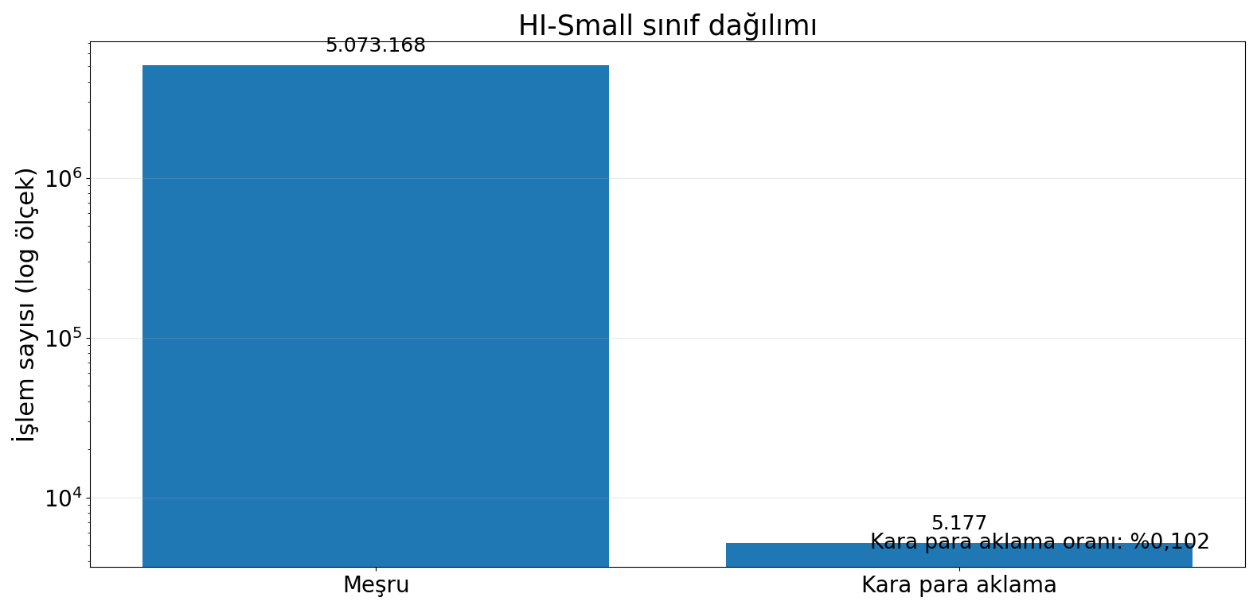
Şekil 2. HI-Small sınıf dengesizliği.
Kaynak veri: Lute (2024), IBM HI-Small.
5.078.345 işlemin yalnızca 5.177’si kara para aklama olarak etiketlenmiştir; bu oran yaklaşık %0,102’dir. Dolayısıyla tüm işlemleri meşru tahmin eden bir model %99,8’in üzerinde doğruluk elde edebilirken pozitif sınıf açısından tamamen işlevsiz kalabilir. Bu nedenle doğruluk temel bir veri kalitesi ya da model değerlendirme metriği olarak ele alınmaz; sınıf ağırlıkları ve sınırlı alarm bütçesini dikkate alan metrikler en baştan planlanır.
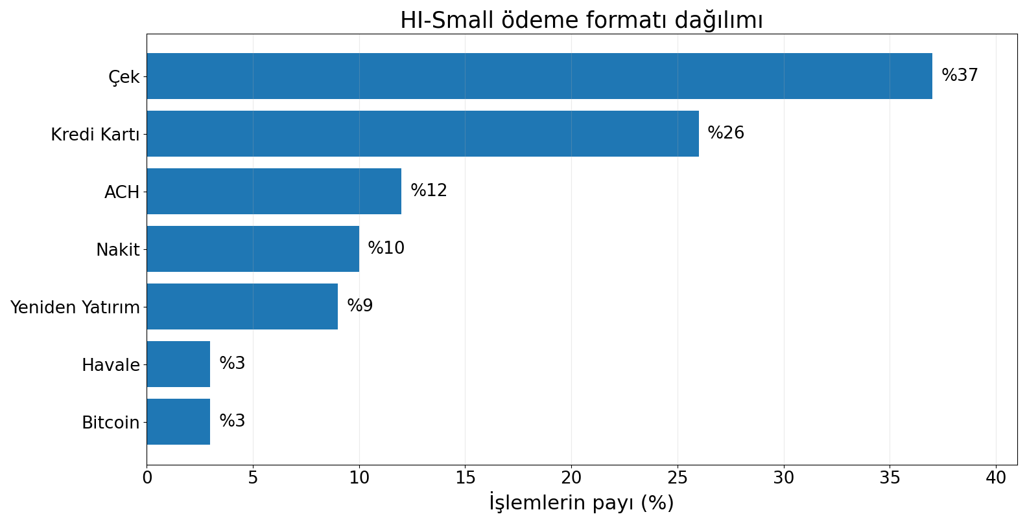
Şekil 3. HI-Small için raporlanan ödeme formatı dağılımı.
Kaynak: Lute (2024). Yüzdeler yuvarlanmıştır.
Ödeme davranışı tek bir dijital kanalda yoğunlaşmamaktadır. Çek ve kredi kartı işlemleri toplam işlemlerin yaklaşık %63’ünü oluştururken ACH, nakit, yeniden yatırım, havale ve Bitcoin daha küçük fakat anlamlı gruplar meydana getirir. Bu nedenle ödeme formatı, “dijital/dijital olmayan” gibi ikili bir değişkene indirgenmek yerine kategorik bir değişken olarak korunur.
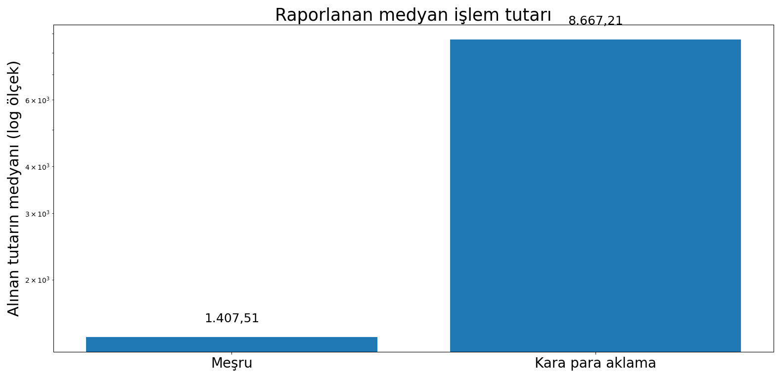
Şekil 4. Sınıfa göre raporlanan medyan alınan tutar.
Kaynak: Lute (2024).
Raporlanan medyan alınan tutar kara para aklama işlemlerinde yaklaşık 8.667, meşru işlemlerde ise yaklaşık 1.408’dir. Bununla birlikte dağılımların üst kuyrukları oldukça uzundur; yayımlanan HI-Small analizinde meşru işlem grubunda bir trilyonun üzerinde değerler raporlanmaktadır. Bu nedenle ham tutar izlenebilirlik amacıyla korunurken, ölçeğe duyarlı modeller için logaritmik veya dayanıklı dönüşümler kullanılır.

4.1 Not Defterinde Yeniden Üretilecek EDA Kontrolleri
EDA görünümü | Temel hesaplama | Desteklediği karar
Sınıf dengesi | is_laundering sayısı ve oranı | Nadirliği ölçer; her zaman bölmesinde pozitif örnek bulunduğunu doğrular
Tutarlar | Sınıf/ödeme formatına göre ham ve log dağılımlar | Yüksek değerli transferleri silmeden ağır kuyrukları ve ölçek farklarını gösterir
Zaman | Günlük/saatlik hacim ve kara para aklama yoğunluğu | Bölme noktaları belirlenmeden önce aktivite patlamalarını ve dönem değişimlerini gösterir
Karşı taraflar | Benzersiz gönderen/alıcı sayısı; tekrarlanan çift sıklığı | Olağan tekrarlı hareketi yoğunlaşmış akışlardan ayırmaya yardımcı olur
Ağ derecesi | Giriş derecesi, çıkış derecesi, ağırlıklı derece | Fan-in/fan-out hesapları ile ağ merkezlerini öne çıkarır
Akış zamanlaması | Önceki alım/ödemeden geçen süre; hızlı aktarım oranı | Katmanlama ve hızlı transfer sinyallerini destekler
Bileşenler/motifler | Bağlı bileşenler, kısa yönlü döngüler, gather-scatter | Şüpheli davranışın yapısal olarak kümelenip kümelenmediğini kontrol eder
Tablo 3. Sonraki özellik kararlarıyla bağlantılı EDA kontrol listesi.

5. Özellik Mühendisliği
Özellik mühendisliği katmanlı bir tasarımla ilerler. İlk katman işlemin kendisini, ikinci katman gönderen ve alıcının geçmiş davranışını, üçüncü katman ise aynı geçmişi ağ yapısı üzerinden tanımlar. Bu sıralama, daha karmaşık bir modelin otomatik olarak daha iyi olacağını varsaymak yerine, graf bağlamının güçlü bir tablo tabanlı referans modele gerçekten ek bilgi sağlayıp sağlamadığını ölçmeye imkân verir.
Özellik ailesi | Örnekler | Gerekçe
İşlem | log_amount_paid, log_amount_received | Ağır kuyruklu tutarların yarattığı ölçek baskısını azaltırken değer sırasını korur.
İşlem | same_bank, same_currency | Risk etiketi dayatmadan transferin banka veya para birimi sınırını geçip geçmediğini gösterir.
İşlem | hour, day_of_week, weekend | Zaman örüntülerini düşük maliyetli ve yeniden kullanılabilir biçimde temsil eder.
İşlem | payment_format, payment_currency, receiving_currency | Kanal ve para birimi bağlamını korur.
Hesap geçmişi | prior_in_count / prior_out_count | Yalnızca önceki olayları kullanarak geçmiş alım/gönderim sıklığını ölçer.
Hesap geçmişi | prior_in_volume / prior_out_volume | Geçmiş akış büyüklüğünü yakalar; ham ve log sürümleri korunur.
Hesap geçmişi | unique_prior_counterparties | Geniş fan-in/fan-out yapısını tekrarlanan ikili ilişkilerden ayırır.
Hesap geçmişi | time_since_prev_in / time_since_prev_out | Hızlı devir ve işlem patlaması tespitini destekler.
Hareketli davranış | count_1h, count_24h, amount_24h | Yalnızca geçmiş pencereleri kullanarak işlem patlamalarını tespit eder.
Graf derecesi | in_degree, out_degree, weighted_degree | Toplama/dağıtma yapısını temsil eder.
Graf merkeziliği | PageRank; optional betweenness on sampled/aggregated graph | Aracı veya yapısal olarak etkili hesapları belirlemeye yardımcı olur.
Akış / motif | rapid_pass_through, short_cycle_count, gather_scatter proxy | Herhangi bir motifi suç kanıtı saymadan katmanlama benzeri hareketleri temsil eder.
Komşuluk | community_id; unlabeled local density features | Hedef etiketi modele sızdırmadan yerel graf bağlamı ekler.
Tablo 4. İşlem, geçmiş davranış ve graf kullanımına hazır özellik planı.

5.1 Bilinçli Olarak Dışarıda Bırakılan Özellikler
- Account, Account.1, from_account_id veya to_account_id alanlarının sıradan kategorik tahmin değişkenleri olarak doğrudan kullanılması. Bu kimlikler varlıkları ve graf yapısını tanımlar; tablo tabanlı modelde kestirme öğrenme sinyaline dönüşmemelidir.
- Gelecek işlemlerden türetilen toplamlar, dönem sonu aylık derece, nihai topluluk istatistikleri veya skorlanan olaydan sonraki işlemleri içeren herhangi bir toplulaştırma.
- Tüm veri seti kullanılarak etiketlerden türetilen “komşu riski” özellikleri. İleride etiket yayılımı incelenirse, katlama yapısına güvenli biçimde ve yalnızca o anda erişilebilir eğitim etiketleri kullanılarak hesaplanmalıdır.
- Para birimleri farklı olduğunda Amount Paid ile Amount Received arasında doğrudan fark alınması. Döviz kuru tablosu olmadan bu işlemin tutarlı bir ekonomik anlamı yoktur.

6. Veri Dönüşümü
Dönüşümler yalnızca eğitim dönemine göre öğrenilir ve doğrulama ile test verisine değiştirilmeden uygulanır. Bu yaklaşım özellikle ölçekleyiciler, kategori sözlükleri ve veriden öğrenilen eşikler açısından kritiktir. Dönüştürülmüş özelliklerin orijinal işlem kanıtının yerini almaması için temizlenmiş denetim tablosu ayrı olarak korunur.
Değişken / aşama | Dönüşüm | Kontrol
Timestamp | Tarih-saat biçimine dönüştür; saat/gün/hafta sonu üret; kronolojik sırala | Ölçekleme yok
Tutarlar | Ham değerleri koru; log1p sürümleri oluştur | Yalnızca ölçeğe duyarlı modellerde RobustScaler veya StandardScaler; sadece eğitim verisinde öğrenilir
Düşük kardinaliteli kategoriler | Doğrusal referans model için one-hot kodlama | Doğrulama/test sırasında görülmeyen kategori açıkça yönetilir
Ağaç tabanlı modeller | Ham/log sayısal değerler + kategorik kodlamalar | Random Forest/XGBoost/LightGBM için sayısal ölçekleme gerekmez
Graf/GNN girdisi | Sayısal düğüm/kenar özellikleri + tamsayı kategori eşlemeleri | Eğitim verisinde öğrenilen normalizasyon; görülmeyen kategoriler için bilinmeyen token
Sınıf dengesizliği | Bölmeden önce yeniden örnekleme yok | Sınıf ağırlıkları / scale_pos_weight; varsa yeniden örnekleme yalnızca eğitim verisinde
Veri seti bölme | Kronolojik eğitim → doğrulama → test | Bölme noktaları etiket desteği ve varlık çakışması açısından denetlenir; rastgele karıştırma yok
Tablo 5. Dönüşüm kuralları ve veri sızıntısı kontrolleri.

6.1 Hazırlanan Çıktılar
Veri hazırlama aşamasında dört sürümlü çıktı üretilir: (1) standartlaştırılmış ham alanları ve izlenebilir işlem kimliklerini içeren transactions_clean.parquet; (2) işlem özellikleri ile yalnızca geçmişe dayalı davranış özelliklerini içeren transaction_features.parquet; (3) kaynak düğüm, hedef düğüm, zaman damgası, tutar ve kenar özelliklerini içeren graph_edges.parquet; (4) kronolojik veri bölme atamasını içeren split_manifest.parquet. Bu katmanların ayrı tutulması ön işleme sürecini denetlenebilir kılar ve sonraki tüm model karşılaştırmalarında aynı veri bölmelerinin yeniden kullanılmasını sağlar.

6.2 Kod Uygulaması
Temel veri hazırlama kodu, yapısal kararları tek bir kapalı işlem hattının içine gizlemek yerine açık ve izlenebilir biçimde tutar.
import pandas as pd
import numpy as np

RAW = "HI-Small_Trans.csv"
df = pd.read_csv(RAW)

expected = {
"Timestamp", "From Bank", "Account", "To Bank", "Account.1",
"Amount Received", "Receiving Currency", "Amount Paid",
"Payment Currency", "Payment Format", "Is Laundering"
}
assert expected.issubset(df.columns)

df = df.rename(columns={
"Timestamp": "timestamp", "From Bank": "from_bank",
"Account": "from_account", "To Bank": "to_bank",
"Account.1": "to_account", "Amount Received": "amount_received",
"Receiving Currency": "receiving_currency", "Amount Paid": "amount_paid",
"Payment Currency": "payment_currency", "Payment Format": "payment_format",
"Is Laundering": "is_laundering"
})

df["timestamp"] = pd.to_datetime(df["timestamp"], errors="raise")
df["from_id"] = df["from_bank"].astype(str) + ":" + df["from_account"].astype(str)
df["to_id"] = df["to_bank"].astype(str) + ":" + df["to_account"].astype(str)
assert df["is_laundering"].isin([0, 1]).all()

# Yalnızca tamamen aynı satır kopyalarını kaldır; tekrarlanan hesaplar arası transferleri koru.
df = df.drop_duplicates().sort_values("timestamp").reset_index(drop=True)
df["log_amount_paid"] = np.log1p(df["amount_paid"].clip(lower=0))
df["log_amount_received"] = np.log1p(df["amount_received"].clip(lower=0))
df["same_bank"] = (df["from_bank"] == df["to_bank"]).astype("int8")
df["same_currency"] = (df["payment_currency"] == df["receiving_currency"]).astype("int8")
df["hour"] = df["timestamp"].dt.hour
df["day_of_week"] = df["timestamp"].dt.dayofweek
Kronolojik veri bölme ve yalnızca geçmişe dayalı davranış özellikleri
# Zaman bazlı bölme: rastgele karıştırma yok.
n = len(df)
train_end = int(n * 0.70)
valid_end = int(n * 0.85)
df["split"] = "test"
df.loc[:train_end-1, "split"] = "train"
df.loc[train_end:valid_end-1, "split"] = "validation"

# Yalnızca geçmişe dayalı örnek gönderen geçmişi. shift(1) mevcut işlemi dışarıda bırakır.
g = df.groupby("from_id", sort=False)
df["prior_out_count"] = g.cumcount()
df["prior_out_volume"] = g["amount_paid"].cumsum() - df["amount_paid"]
df["time_since_prev_out_min"] = (
df["timestamp"] - g["timestamp"].shift(1)
).dt.total_seconds().div(60)

# Son veri sızıntısı kontrolleri.
assert df.loc[df["split"] == "train", "timestamp"].max() <= \
df.loc[df["split"] == "validation", "timestamp"].min()
assert df.loc[df["split"] == "validation", "timestamp"].max() <= \
df.loc[df["split"] == "test", "timestamp"].min()

Kaynakça
Altman, E., Blanuša, J., von Niederhäusern, L., Egressy, B., Anghel, A., & Atasu, K. (2023). Realistic synthetic financial transactions for anti-money laundering models. Advances in Neural Information Processing Systems, 36, Datasets and Benchmarks Track. https://doi.org/10.52202/075280-1300
Blanuša, J., Cravero Baraja, M., Anghel, A., von Niederhäusern, L., Altman, E., Pozidis, H., & Atasu, K. (2024). Graph Feature Preprocessor: Real-time subgraph-based feature extraction for financial crime detection. Proceedings of the 5th ACM International Conference on AI in Finance, 222–230. https://doi.org/10.1145/3677052.3698674
IBM Research. (2026). AML-Data: Synthetic financial transactions for anti-money laundering research [GitHub repository]. https://github.com/IBM/AML-Data
Lute, S. (2024). What If We Cannot See the Full Picture? Anti-Money Laundering in Transaction Monitoring [Master’s thesis, Vrije Universiteit Amsterdam]. https://vu-business-analytics.github.io/internship-office/reports/report-lute.pdf
Saito, T., & Rehmsmeier, M. (2015). The precision-recall plot is more informative than the ROC plot when evaluating binary classifiers on imbalanced datasets. PLOS ONE, 10(3), e0118432. https://doi.org/10.1371/journal.pone.0118432

